Сопроводительная записка
- Название «Развивающий коврик для детей «Всё обо всём»
- Адресат: для детей 3-7 лет
- Автор: Горячева Екатерина Алексеевна
- Раздел программы: развитие речи и подготовка руки к письму
- Цели и задачи:
Цель: содействовать всестороннему развитию детей
Задачи: -активизировать знания детей об окружающем мире и способствовать обогащению словарного запаса( о животных, транспорте, погоде, цвете и т.д.)
- способствовать развитию мелкой моторики, сенсомоторной координации;
- способствовать развитию речи и математическим представлениям;
- развивать воображение, фантазию, эстетический вкус;
-развивать тактильное восприятие ребёнка в силу использования разных материалов: фетра, флиса, кожи, ситца и т.д)
-развитие наблюдательности и любознательности;
Особенностью данной работы является её многофункциональность и возможность использования в работе с детьми любого возраста.
Размеры коврика позволяют играть одновременно до 8-10 человек. В ширину коврик- 1.60 см, в длину- 5 метров.
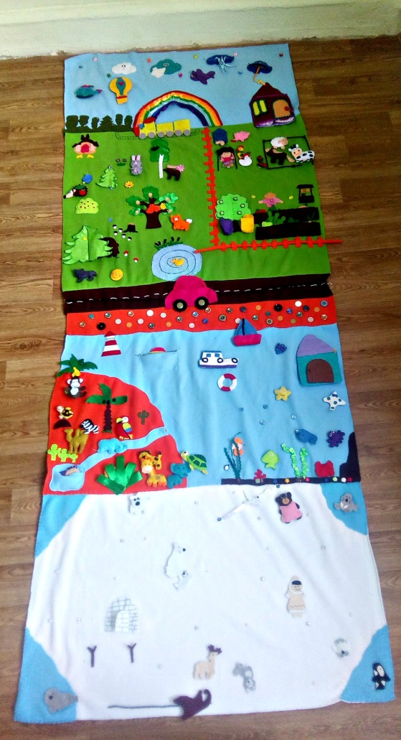

Описание:
Развивающий коврик содержит в себе несколько «зон»:
- «Воздушное пространство».
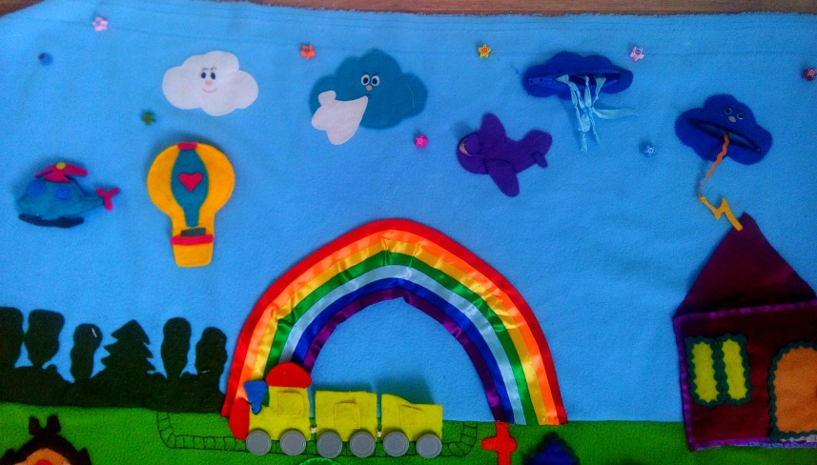
На голубом фоне из флиса пришиты звёзды и «погода»: дети могут изучать погодные условия (дождь, гроза, снег, ветер, солнце, радуга), а также на липучках присутствует воздушный транспорт (воздушный шар, вертолёт, самолёт).

- «Ферма»:
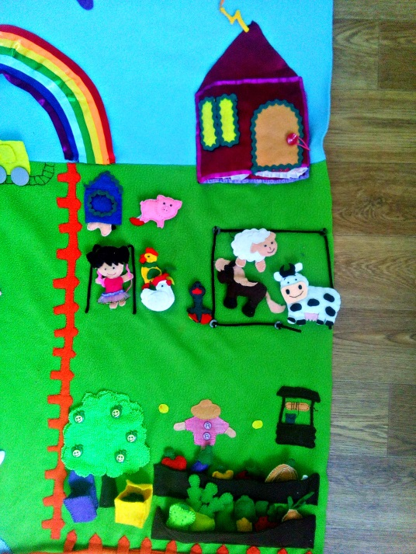
Вся ферма огорожена забором, который дети самостоятельно могут шнуровать. Деревня содержит избушку, которая сшита в виде книжки и имеет 2 комнаты с мебелью (кроватями, столом, печкой). Также на ферме есть огород, который сшит в виде кармашек, таким образом, дети изучают овощи. Присутствует и сад: на дереве растут яблоки в виде пуговиц, а также сливы и груши на кнопках. Дерево сшито в виде книжки и к нему есть задание: сливы собрать в фиолетовую корзинку, а груши- в жёлтую. Кроме того, на ферме гуляют и домашние животные (все они съёмные, на липучках): корова, овца, лошадь, свинья, собака, кошка, и домашние птицы ( петух, курицы, цыпленок, гусь). Загон также можно шнуровать. В будке прячется собака. На данной зоне можно разыгрывать сказки, например, репка.

- «Лес»
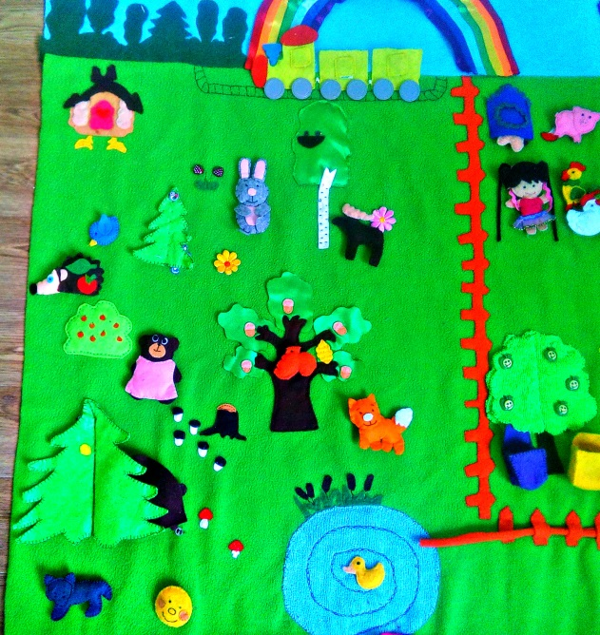
На лесной зоне гуляют дикие животные (съёмные, на липучках), растёт ёлка, а за ёлкой прячется ёжик, дуб, берёза. Все деревья содержат шуршащий, а также пищащий материал и при прикосновении шуршат и издают звуки. Растут и грибы: полезные и ядовитые. В берлоге за ёлкой спрятался мишка. Вдалеке стоит избушка Бабы-Яги. На лесной зоне также можно ставить сказки, например, колобок. На пруду плавает дикая утка. Пруд содержит задание- внутри вшиты мячики, их нужно прокатить по кругу от начала до конца.

- «Дорога» и «Пляж».
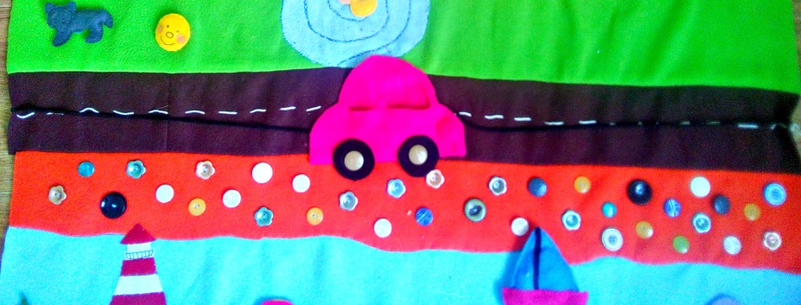
По дороге ездит машина, в которой можно кого-нибудь покатать. Пляж выполнен в виде песка с камушками, на который нашиты пуговицы (дети могут ходит по ним, проводится профилактика плоскостопия). Какой же пляж без маяка! И конечно, рядом плывёт корабль с якорем и спасательным кругом.

- «Африка».
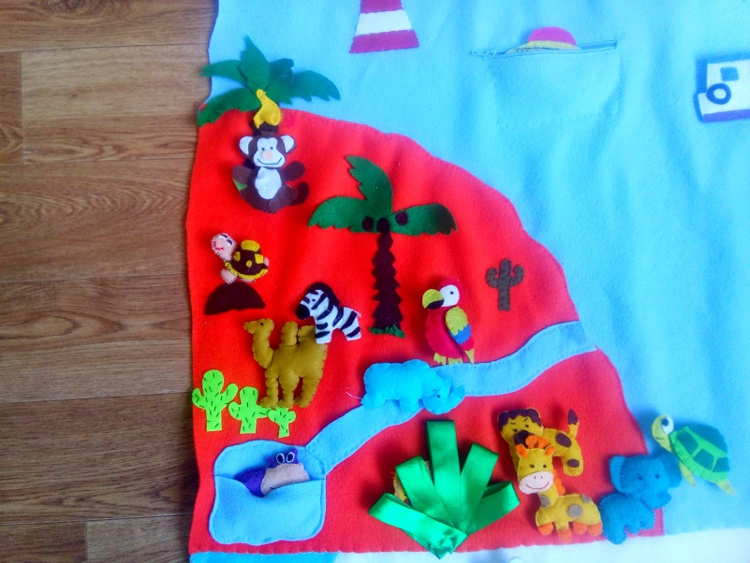
Африка сшита в виде острова, на котором живут дикие животные: тигр, обезьяна, попугай, слон и т.д. В озере спрятался бегемот. За листвой- носорог. Растут кактусы разной величины. На пальмах- бананы и кокосы на кнопках.
- «Подводный мир»
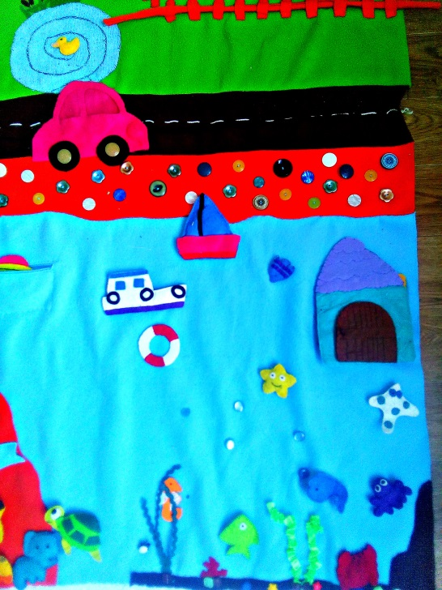
Под водой плавает подводная лодка (спрятана в кармашке на молнии), и морские животные: осьминог, рак, рыбки, черепаха и т.д. На дне пришиты ракушки и камушки. Растут водоросли. Также есть морской домик-книжка.
- «Далёкий север».
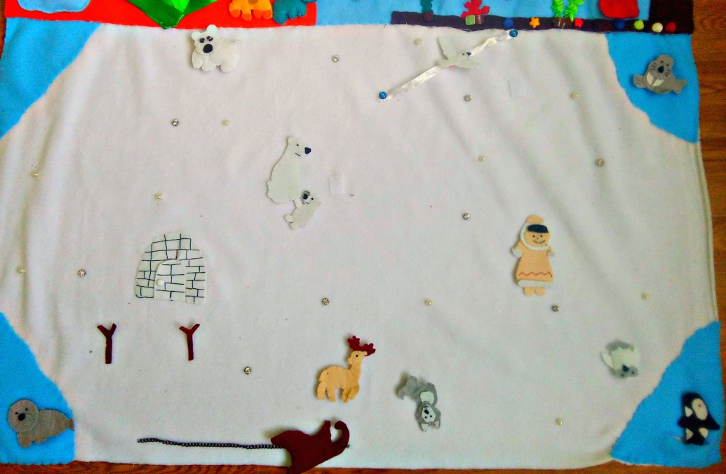
Север покрыт льдом, на льдинах отдыхают северные животные. Им нужно быть аккуратными, потому что касатка-хищник может выпрыгнуть и схватить. На севере есть и домик- игла, с открывающимися дверями. Летает чайка (можно проводить её по шнурку), ходят северные животные (медведь, олень, северный волк, полярная сова и т.д). На санках катаются жители севера. Можно ставить сказку, например, белая медведица.
Варианты игр:
- «Кто где живёт?»
Цель: активизация словаря детей, систематизация знаний о местах обитания животных.
Подготовка игры: снять с липучек всех животных и дать детям задания помочь найти животным их дом.
- «Транспорт»
Цель: уточнение и систематизация знаний детей о видах транспорта.
Подготовка игры: снять транспорт с липучек, дать детям задание распределить транспорт на воздушную, наземную и водную среду.
- «Ставим сказки»
Цель: развитие речи детей через составление сказок
Подготовка игры: приготовить героев сказки, предварительно прочитав её.
Варианты сказок: «Маша и медведь», «Репка», «Колобок», «Курочка Ряба», «Мужик и медведь» и т.д.
- «Придумай сказку»
Цель: развитие творческой фантазии и активизация словаря детей
Подготовка игры: педагог дает задание детям придумать любую сказку или рассказ.
- «Дорожка»
Цель:профилактика плоскостопия
Подготовка игры: дети под музыку ходят по «пляжу» по очереди.
- «Неразбериха»
Цель: активизация внимания
Подготовка игры: педагог заранее путает местами животных и транспорт ( домашних животных сажает в лес, диких- в море или на север), и даёт задание детям навести порядок.
- «Пальчиковая дорожка»
Цель: Развитие мелкой и крупной моторики
Подготовка игры: педагог предлагает детям пошагать пальчиками, например, по ракушкам, или по камушкам, прокатить шарики по лабиринту-пруду.
- «Что какого цвета?»
Цель: знакомство детей с цветовой палитрой.
Подготовка игры: педагог показывает детям цвета на радуге (Каждый охотник желает знать, где сидит фазан).

